简号 J1⑤10：具箸至日（残简）

来源出处
里耶古城一号井第五层出土，原整理号 5-10。
释文、注释：《里耶秦简牍校释》第一卷，第 11 页。
图版、单字字形：秦簡字形庫（www.kaom.net）《里耶1》。

图片
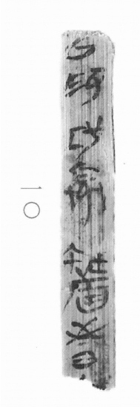
图1 里耶秦简 5-10 实物照片。出处：秦簡字形庫（www.kaom.net）《里耶1》图版。

释文
〼以为具箸至日□［1］〼5-10

文字
以下照录《里耶秦简牍校释》第一卷注文。
［1］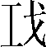，疑读作“工”或“功”。箸，楚简中多用作“书”。如郭店竹书《六德》24号简“观诸诗箸”。

书法
残简一行，可辨五六个字；笔画清楚，字距均匀。（据图1）

简牍形制
残简，单面书写。（据图1）

书写方式
行笔平稳，墨色均匀。（据图1）

美育价值
「箸」在楚简里常当「书」用，一个字的用法能把一批简串起来。

